PROJETO DE LEI n. /2022

Reconhece como Entidade de Utilidade Pública Municipal a Associação do Povoado de Santa Rosa

A CÂMARA MUNICIPAL DE CONCEIÇÃO DO COITÉ



Poder Legislativo

Conceição do Coité
-
Ba.

Professora Elaine
–

PCdoB

DECRETA:

Art. 1º Fica reconhecida como Entidade de Utilidade Pública Municipal, pelo
prazo de 05 (cinco) anos, a Associação do Povoado de Santa Rosa, inscrita no CNPJ n. 16.482.280/0001-22, com sede a rua do Coité, s/n, em Santa Rosa, no Município de Conceição do Coité, Bahia, nos termos da Lei n. 774, de 21 de março de 2016.

Art. 2º Esta Lei entra em vigor na data de sua publicação.

Conceição do Coité, 11 de Julho de 2022

Elizane De Pinho Cana Brasil
Vereadora Relatora

JUSTIFICATIVA

Como justificativa ao presente Projeto de Lei, apresento o nosso Parecer ao Pedido de Reconhecimento de Utilidade Pública da entidade.

PARECER

PEDIDO DE RECONHECIMENTO DE UTILIDADE PÚBLICA PRUP N. _____/2022

O Pedido de Reconhecimento de Utilidade Pública – PRUR n. ___/2022, da

Entidade Associação do Povoado de Santa Rosa e região, inscrita no CNPJ sob n. 16.482.280/0001-22, foi protocolado, está instruído com os documentos exigidos pela Lei n. 774, de 24 de março de 2016, conforme Certidão anexada, foi apresentado em Plenário, sendo designado o subscritor para relatoria.

É o Relatório.

A entidade requerente tem funcionamento regular e de fato leva benefícios à

Comunidade de Santa Rosa, conforme relatório das atividades desenvolvidas pela sociedade, cujas atividades são do conhecimento público.

Portanto merece ter o reconhecimento de Utilidade Pública Municipal.

OPINO pela APROVAÇÃO do Pedido de Reconhecimento e deste modo

Apresento o anexo Projeto de Lei, na forma da legislação vigente.

Sala das Sessões da Câmara Municipal,
Conceição do Coité, 11 de Julho 2022.

Elizane de Pinho Cana Brasil
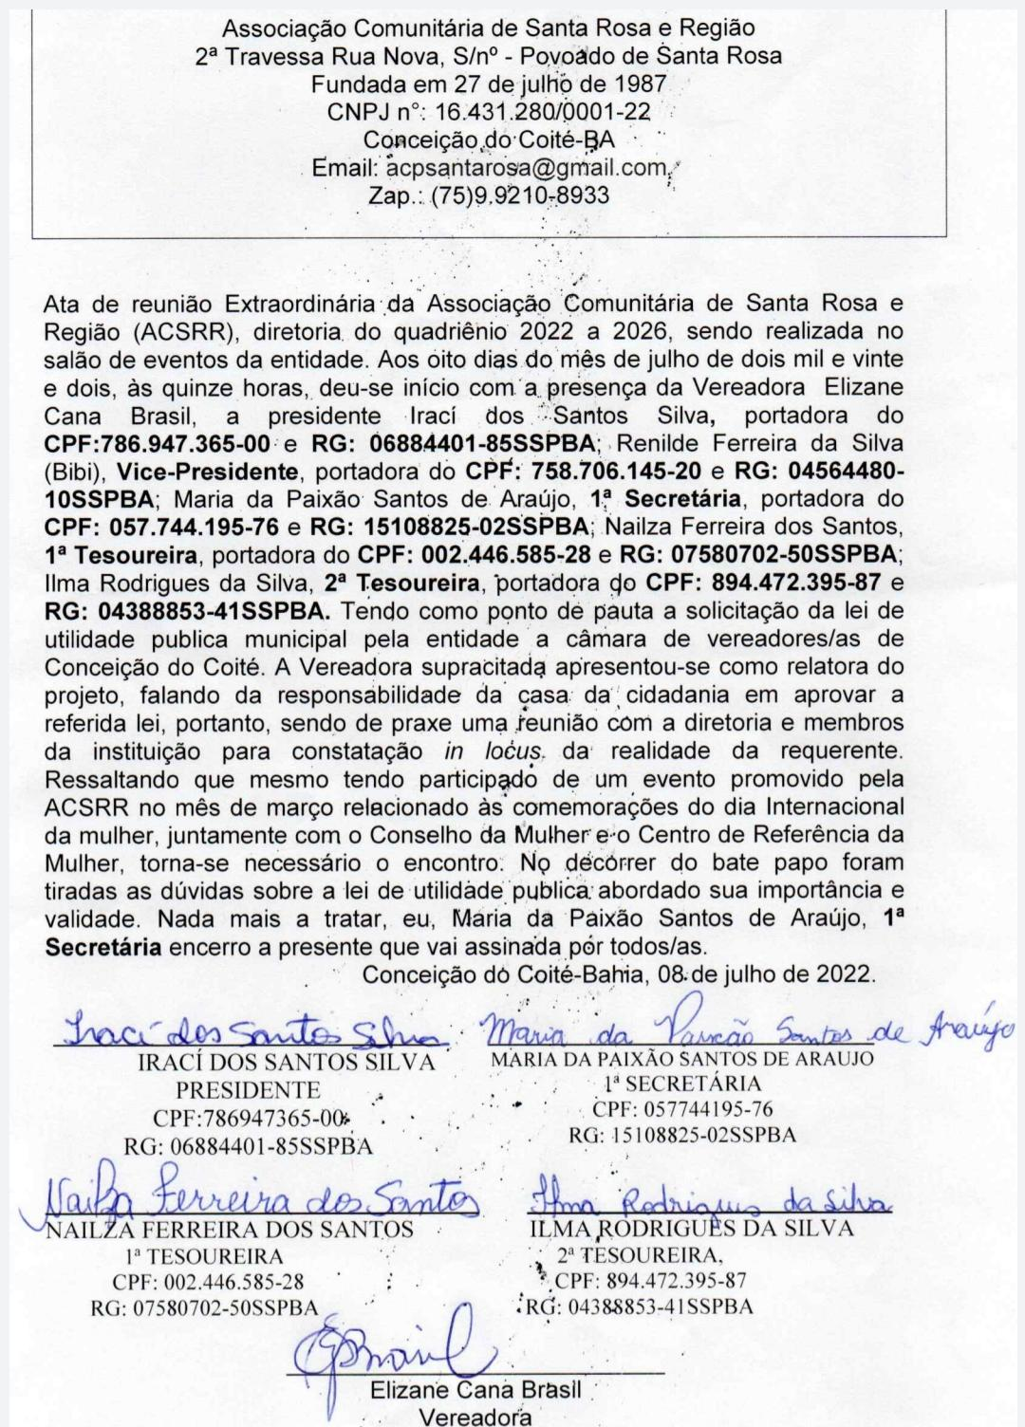
Vereadora

